Proiectul didactic al lecției
Disciplina: Matematică
Clasa: a XI-a, profil uman
Modulul/Unitatea de conținut: II. Numere complexe
Numărul lecției în modul (conform proiectării didactice de lungă durată): 2/15
Durata lecției: 45 min.
Subiectul lecției: Forma algebrică a numărului complex (1)
Unități de competență:
  - Identificarea și utilizarea terminologiei și a notațiilor specifice noțiunii de număr complex în diverse situații.
2.2. Aplicarea numerelor complexe scrise în formă algebrică, a operațiilor cu ele în rezolvarea problemelor, inclusiv la rezolvarea ecuațiilor de gradul II cu coeficienți reali.
2.6. Justificarea unui demers/rezultat, obținut și/sau indicat, cu numere complexe, recurgând la argumentări, demonstrații.
Obiectivele lecției: La finele lecției, elevii vor fi capabili:
O.1. – să utilizeze independet terminologia și notațiile specifice noțiunii de număr complex scris în formă albebrică în diferite situații;
O.2. – să aplice egalitatea numerelor complexe scrise în formă algebrică la rezolvarea exercițiilor;
O.3. – să determine partea reală și partea imaginară a numărului complex scris în forma algebrică, numărul complex pur imaginar și unitatea imaginară în exercițiile propuse;
O.4. – să argumenteze demersul de rezolvare a exercițiilor cu numere complexe scrise în formă algebrică, apelând la creativitate și gândire critică;
Tipul lecției: lecție de formare a capacităților de dobândire a cunoștințelor
Tehnologii didactice:
- Forme: frontală; individual.
- Metode: metoda exercițiului; algoritmizarea; conversația; metoda lucrului cu fișe, metoda RAI.
- Mijloace de învățământ:
- I. Achiri, V. Ciobanu, P. Efros, V. Garit, V. Neagu, N. Prodan, D. Taragan, A. Topală. Matematică, manual pentru clasa a XI-a, Chișinău, editura Prut, 2020, reeditare
- Computerul; Proiectorul sau tabla interactivă; Fișa cu exerciții.
Evaluarea: evaluare orală, reciprocă; produse: răspuns oral, exercițiu rezolvat; apreciere cu note.

Link prezentare electronică a lecție https://www.slideshare.net/slideshow/clasa_11_um_forma_algebrica_numar_complex_lectia_2-pdf/271964921

Scenariul lecției
Etapele activității didactice | Obiective | Demersul acțional al lecției | Timp | Tehnologia realizării  (Metodă/Resurse)
Evocare | O.1.  O.3. | - Salutul. Momentul organizatoric.  - Verificarea temei de casă, Diapozitiv 1 (exerciții practice) și a materialului teoretic prin acordarea întrebărilor:  - Cum definim noțiunea de număr complex scris în formă algebrică? Care este notația specifică unui număr complex scris în forma algebrică?  - Numiți partea reală și cea imaginară a unui număr complex în forma algebrică?  - Care sunt proprietățile a două numere complexe egale scrise în formă algebrică?  - Formularea obiectivelor ( în corelare cu tipul lecției);  O.1. – să utilizeze independet terminologia și notațiile specifice noțiunii de număr complex în diferite situații;  O.2. – să aplice egalitatea numerelor complexe scrise în formă algebrică la rezolvarea exercițiilor;  O.3. – să determine partea reală, partea imaginară, numărul pur imaginar și unitatea imaginară în exercițiile propuse;  O.4. – să argumenteze demersul de rezolvare a exercițiilor apelând la creativitate și gândire critică; | 8 min | Frontal  conversația
Realizarea sensului | O.1.  O.3. | - Predarea-învățarea materiei noi.  Se propune titlul tema nouă (diapozitiv 2);  Se reamintesc noțiunile de număr complex, formă algebrică, parte reală și parte imaginară a unui număr complex (diapozitiv 3-5);  Se propune un exemplu de identificare a pății reale și imaginare a numărului complex (diapozitiv 6)  Se exersează partea reală și imaginară a numărului complex pe exemplul 1 (diapozitiv 7)  Se propun noțiunile de numere complexe imaginare, unitate imaginară și număr pur imaginar (diapozitiv 8)  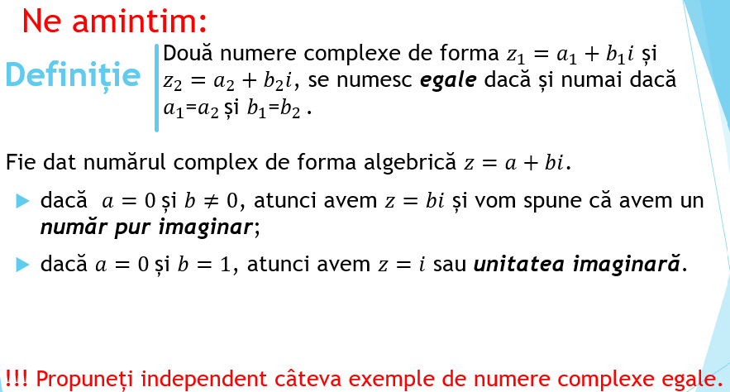  Se propune spre consolidare exemplul 2 (diapozitiv 9) | 10 min | Frontal  algoritmizarea
Reflecție | O.1.  O.2.  O.4. | - Consolidarea materiei și formarea capacităților;  Se propun exemplele 3-5 pentru conolidarea noțiunilor studiate: formă algebrică, partea reală, parte imaginară a numărului complex, unitate imaginară și număr pur imaginar (diapozitiv 10-14). Exemplele se vor rezolva la tablă cu explicații din partea fiecărui elev la tablă.  - Ce am studiat la lecșia de astazi? Ce neclarități aveți? | 25 min | Individual  Fișe de lucru  Metoda exercițiului,  Metoda RAI
Extindere/extensie | O.1.  O.2.  O.3.  O.4. | Temă pentru acasă:  De studiat materialul teoretic la tema: Forma algebrică a numerelor complexe, ⸹ 1 p. 164 – 165;  Exercițiile din anexa 1. | 2 min | Frontal  conversația
Anexa 1:
Tema de casă:
Ex 1: Stabiliți partea reală și partea imagină pentru exemplele ce urmează:
a) $z_{1}=-3+i$ ${b) z}_{2}=-i$ ${c) z}_{3}=-1-i$ ${d) z}_{4}=i-3$ ${e) z}_{5}=-2$
Ex 2: Fie numerele complexe $z_{1}=x-i$ și $z_{2}=-2x+9+yi$sunt egale.
Determinați valorile reale ale lui x și y pentru care,
${a) z}_{1}$=$z_{2 }$,
${b) z}_{1}$să fie pur imaginar,
${c) z}_{2}$să fie unitatea imaginară.

